RENCANA PELAKSANAAN LAYANAN
BIMBINGAN KLASIKAL
SEMESTER 1 (GENAP) TAHUN AJARAN 2026/2027
A | Komponen Layanan | Layanan Dasar
B | Bidang Layanan | Pribadi
C | Topik layanan | Membangun Kepercayaan Diri (Self-Confidence) dalam Kehidupan Sehari-hari
D | Fungsi Layanan | Pemahaman dan Pengembangan
E | Tujuan Umum | Murid mampu memahami pentingnya kepercayaan diri (self-confidence) dan menerapkan strategi yang tepat untuk meningkatkan rasa percaya diri dalam kehidupan sehari-hari.
F | Tujuan Khusus | 1. Murid dapat menjelaskan pengertian dan ciri-ciri kepercayaan diri dengan tepat.  2. Murid dapat menganalisis faktor-faktor penyebab rendahnya kepercayaan diri pada dirinya.  3. Murid meyakini bahwa rasa percaya diri dapat dilatih dan ditingkatkan melalui usaha yang konsisten.  4. Murid dapat menyusun minimal 3 langkah konkret untuk meningkatkan kepercayaan dirinya sehari-hari.
G | Sasaran layanan | XII I
H | Materi layanan | 1. Pengertian dan ciri-ciri kepercayaan diri  2. Faktor-faktor yang memengaruhi kepercayaan diri  3. Dampak kepercayaan diri terhadap prestasi dan pergaulan  4. Cara-cara meningkatkan kepercayaan diri (positive self-talk, afirmasi diri, fokus pada kelebihan)
I | Waktu | 1x45 menit
J | Sumber | 1. Hakim, T. (2002). Mengatasi Rasa Tidak Percaya Diri. Jakarta: Puspa Swara.  2. Lauster, P. (2012). Tes Kepribadian (terj.). Jakarta: Bumi Aksara.  3. Materi layanan Bimbingan dan Murid bidang Pribadi (POP BK, 2016).
K | Metode/ Teknik | Model: Experiential Learning, dengan tahapan Pengalaman Konkret – Refleksi – Konseptualisasi – Penerapan Aktif.  Metode: Ceramah interaktif, curah pendapat (brainstorming), permainan “Aku Bangga”, diskusi kelompok, dan penugasan LKPD.
L | Media/Alat | 1. Power Point (PPT) materi Membangun Kepercayaan Diri  2. Lembar Kerja Murid (LKPD)  3. Laptop  4. LCD Proyektor  5. Alat tulis
N | Pelaksanaan
 | 1. Tahap Awal/Pendahuluan
 | a. Pernyataan Tujuan | 1. Guru BK membuka kegiatan layanan dengan salam dan mengajak murid berdoa bersama  2. Guru BK menanyakan kabar dan memeriksa kehadiran murid  3. Guru BK melakukan ice breaking singkat untuk mencairkan suasana kelas  4. Guru BK menyampaikan tujuan layanan yang akan dicapai pada pertemuan ini  5. Guru BK melakukan apersepsi dengan mengaitkan topik dengan pengalaman sehari-hari murid
 | b. Penjelasan tentang langkah-langkah kegiatan | Guru BK menjelaskan langkah-langkah kegiatan yang akan dilaksanakan selama layanan berlangsung
 | c. Mengarahkan kegiatan (konsolidasi) | 1. Guru BK menanyakan kesiapan murid untuk mengikuti kegiatan inti  2. Guru BK memberikan kesempatan bertanya sebelum masuk ke tahap inti  3. Guru BK dan murid menyepakati aturan selama kegiatan berlangsung
 | 2. Tahap Inti
 | a. Kegiatan murid | 1. Murid memperhatikan penayangan materi “Membangun Kepercayaan Diri” melalui PPT  2. Murid menyampaikan curah pendapat tentang pengertian dan pengalaman rasa percaya diri/tidak percaya diri  3. Murid mengikuti permainan “Aku Bangga” dengan menuliskan dan menyebutkan satu kelebihan dirinya di depan kelas  4. Murid berkelompok mengerjakan LKPD “Aku dan Kepercayaan Diriku”  5. Murid mengidentifikasi faktor penyebab rendahnya rasa percaya diri dan menyusun strategi peningkatannya bersama kelompok  6. Perwakilan kelompok mempresentasikan hasil diskusi secara singkat
 | b. Kegiatan guru Bimbingan dan Konseling | 1. Guru BK menayangkan dan menjelaskan materi “Membangun Kepercayaan Diri” melalui PPT  2. Guru BK mengajak murid curah pendapat tentang pengertian dan pengalaman rasa percaya diri/tidak percaya diri  3. Guru BK memfasilitasi permainan “Aku Bangga” dan memastikan setiap murid terlibat aktif  4. Guru BK membagi murid dalam kelompok kecil untuk mengerjakan LKPD “Aku dan Kepercayaan Diriku”  5. Guru BK membimbing murid mengidentifikasi faktor penyebab rendahnya rasa percaya diri dan menyusun strategi peningkatannya  6. Guru BK memandu presentasi singkat hasil diskusi kelompok
 | 3. Tahap Penutup
1. Guru BK bersama murid menyimpulkan hasil kegiatan layanan
2. Guru BK memberikan penguatan positif atas partisipasi murid
3. Guru BK mengajak murid merefleksikan manfaat kegiatan hari ini
4. Guru BK menyampaikan rencana tindak lanjut dan topik pertemuan berikutnya
5. Guru BK menutup kegiatan dengan doa dan salam
O | Evaluasi
 | 1. Evaluasi Proses | Guru BK melakukan evaluasi dengan memperhatikan proses yang terjadi selama kegiatan berlangsung :  1. Antusiasme dan keaktifan murid dalam mengikuti kegiatan (sangat aktif/aktif/kurang aktif/tidak aktif)  2. Keterbukaan murid dalam curah pendapat dan permainan “Aku Bangga” (terbuka/cukup terbuka/kurang terbuka)  3. Kerja sama murid dalam diskusi kelompok (baik/cukup/kurang)  4. Keaktifan murid dalam presentasi hasil diskusi (aktif/cukup aktif/kurang aktif)
 | 2. Evaluasi Hasil | Evaluasi setelah mengikuti kegiatan klasikal, antara lain:  1. Pemahaman murid tentang kepercayaan diri (sangat paham/paham/kurang paham)  2. Kemampuan murid menyebutkan minimal 2 faktor yang memengaruhi kepercayaan dirinya (mampu/cukup mampu/kurang mampu)  3. Kepemilikan minimal 3 langkah konkret untuk meningkatkan kepercayaan diri (lengkap/cukup lengkap/kurang lengkap)  4. Respon murid terhadap kegiatan  Suasana kegiatan: menyenangkan/kurang menyenangkan/tidak menyenangkan  Kegiatan (PPT+permainan): menarik/kurang menarik/tidak menarik  Penyampaian guru: mudah dipahami/kurang/sulit

Cisarua, 21 September 2026
Mahasiswa PPG Calon Guru

Fahira Firzha Wianda, S.Pd
NIM. 26960002

Mengetahui

Kepala Sekolah SMAN 1 Cisarua Guru BK SMAN 1 Cisarua

Neneng Titin Suryati, S.Pd., M.Pd. Nida Ulfa Fitriani, S.Pd., Gr
NIP. 198001192011012002 NIP. 19940313201903202
Lampiran 1. Materi
MEMBANGUN KEPERCAYAAN DIRI (SELF-CONFIDENCE)
A. Pengertian Kepercayaan Diri
Kepercayaan diri (self-confidence) adalah keyakinan seseorang terhadap segala aspek kelebihan yang dimilikinya dan keyakinan tersebut membuatnya merasa mampu mencapai berbagai tujuan dalam hidupnya. Kepercayaan diri bukan berarti merasa sempurna, melainkan menerima diri apa adanya sambil tetap berusaha berkembang.
Menurut Lauster (2012), kepercayaan diri merupakan suatu sikap atau keyakinan atas kemampuan diri sendiri sehingga individu tidak terlalu cemas dalam bertindak, merasa bebas melakukan hal-hal yang sesuai keinginan, bertanggung jawab atas perbuatannya, sopan dalam berinteraksi, memiliki dorongan berprestasi, serta dapat mengenal kelebihan dan kekurangan diri.
Menurut Hakim (2002), rasa percaya diri tidak muncul begitu saja, melainkan melalui proses belajar dan terbentuk dari interaksi individu dengan lingkungannya sejak usia dini.
B. Ciri-Ciri Individu yang Percaya Diri
1. Yakin terhadap kemampuan diri sendiri dalam mengerjakan sesuatu
2. Berani mengambil keputusan dan bertanggung jawab atas pilihannya
3. Tidak mudah terpengaruh pendapat orang lain secara berlebihan
4. Mampu menerima kritik dan menjadikannya bahan evaluasi diri
5. Berani tampil dan mengemukakan pendapat di depan umum
C. Faktor-Faktor yang Memengaruhi Kepercayaan Diri
Kepercayaan diri dipengaruhi oleh beberapa faktor berikut:
1. Faktor internal: konsep diri, harga diri, kondisi fisik, dan pengalaman hidup
2. Faktor eksternal: pola asuh keluarga, lingkungan pergaulan, serta pengalaman keberhasilan atau kegagalan di sekolah
3. Pikiran negatif (negative self-talk) seperti “aku pasti gagal” atau “aku tidak sepintar mereka” yang dapat menurunkan rasa percaya diri jika terus dibiarkan
D. Cara Meningkatkan Kepercayaan Diri
1. Mengenali dan menerima kelebihan serta kekurangan diri secara realistis
2. Mengubah pikiran negatif menjadi afirmasi positif (positive self-talk), misalnya “aku sudah berusaha dan aku bisa belajar dari pengalaman ini”
3. Menetapkan target kecil yang realistis dan merayakan setiap pencapaian
4. Berlatih tampil dan berbicara di depan umum secara bertahap
5. Bergaul dengan lingkungan yang suportif dan saling menguatkan

Lampiran 2. LKPD (Lembar Kerja Peserta Didik)
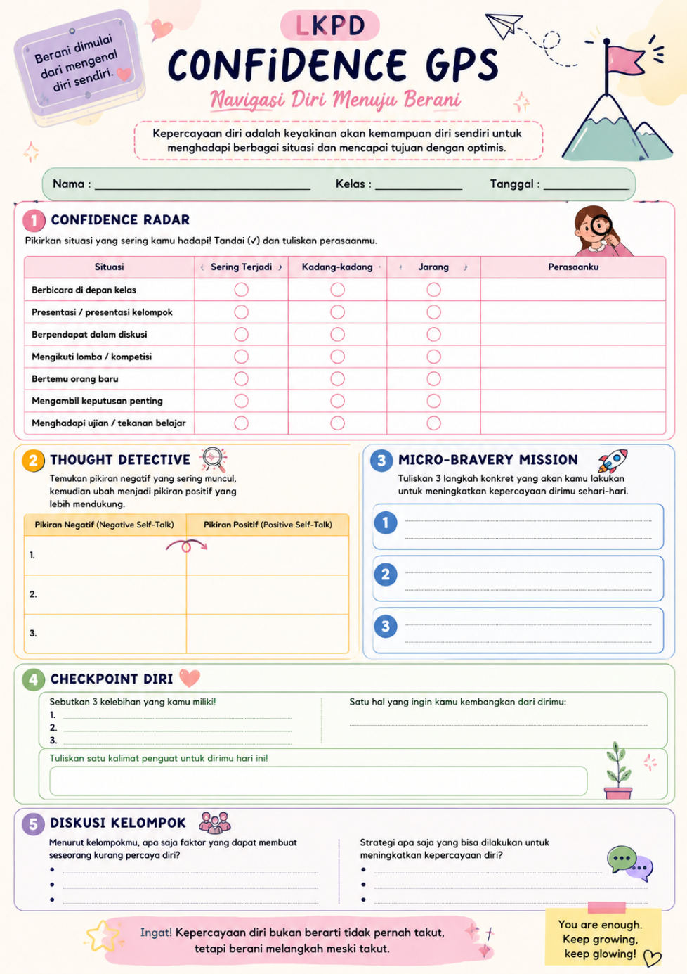

Lampiran 3. Evaluasi Proses
EVALUASI PROSES
A. Identitas:
1. Kelas : ......................
2. Topik Layanan : Membangun Kepercayaan Diri (Self-Confidence) dalam Kehidupan Sehari-hari
3. Tanggal Layanan : ......................
B. Petunjuk Pengisian:
1. Berilah tanda centang (√) pada kolom pilihan di bawah ini sesuai dengan apa yang terjadi selama proses layanan bimbingan klasikal: Sangat Tidak Sesuai (STS); Tidak Sesuai (TS); Sesuai (S); Sangat Sesuai (SS).
2. Pernyataan nomor 1-4 diisi sesuai dengan jumlah murid yang aktif selama proses layanan.
Keterangan :
STS : Siswa aktif 0-25%
TS : Siswa aktif 26-50%
S : Siswa aktif 51-75%
SS : Siswa aktif 76-100%
NO | PERNYATAAN | STS | TS | S | SS
1. | Murid menunjukkan tingkat kreativitas yang baik dalam mengikuti layanan kepercayaan diri.
2. | Murid secara aktif menyampaikan gagasan atau ide yang relevan dengan materi kepercayaan diri.
3. | Murid menunjukkan keaktifan dalam bertanya maupun menjawab selama proses layanan berlangsung.
4. | Murid mampu bekerja sama secara efektif selama kegiatan layanan.
5. | Pelaksanaan layanan telah sesuai dengan langkah-langkah yang tercantum dalam RPL.
6. | Penggunaan waktu dalam pelaksanaan layanan telah sesuai dengan alokasi waktu yang direncanakan dalam RPL.
Observer
......................
Lampiran 4. Evaluasi Hasil
EVALUASI HASIL
Identitas
Nama Siswa : ......................................................
Kelas : ......................................................
Petunjuk: Berilah tanda centang (✔) pada kolom skor sesuai hasil penilaian anda
No | Pertanyaan | 1 | 2 | 3 | 4
1 | Layanan yang diberikan menyenangkan
2 | Menurut saya materi ini menarik
3 | Saya memperoleh pemahaman dan pengetahuan baru tentang kepercayaan diri dari materi yang diberikan
4 | Saya memahami materi sesuai tujuan layanan
5 | Saya meyakini diri akan lebih baik apabila menerapkan cara-cara meningkatkan kepercayaan diri
6 | Saya dapat mengembangkan perilaku yang lebih positif setelah mendapatkan materi yang disampaikan
7 | Saya dapat mengubah perilaku sehingga kehidupan saya menjadi lebih percaya diri dan teratur
Kriteria penilaian:
Skor 4: Sangat Baik
Skor 3: Baik
Skor 2: Cukup Baik
Skor 1: Kurang Baik

Lampiran 5. Media dan Cara Penggunaan
- Power Point (PPT) berisi materi tentang pengertian, ciri-ciri, faktor yang memengaruhi, dan cara meningkatkan kepercayaan diri.
- Permainan “Aku Bangga”, yaitu kegiatan setiap murid menuliskan dan menyebutkan satu kelebihan dirinya di depan kelas.
- Lembar Kerja Murid (LKPD) “Aku dan Kepercayaan Diriku” untuk menuliskan situasi, perasaan, dan strategi meningkatkan rasa percaya diri.
Cara penggunaan media:
1. Guru BK menayangkan PPT dan menjelaskan materi kepercayaan diri kepada murid.
2. Guru BK mengajak murid curah pendapat tentang pengalaman percaya diri/tidak percaya diri.
3. Guru BK memandu permainan “Aku Bangga”, setiap murid bergantian menuliskan dan menyebutkan satu kelebihan dirinya di depan kelas.
4. Guru BK membagi murid ke dalam kelompok kecil untuk mengerjakan LKPD “Aku dan Kepercayaan Diriku”.
5. Murid mendiskusikan strategi meningkatkan kepercayaan diri bersama kelompok, kemudian perwakilan kelompok mempresentasikan hasilnya secara singkat di depan kelas.

